Přijímací zkouška č. 5
1) Zjistěte číslo, kterým musíme vynásobit rozdíl čísel 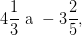 abychom dostali jejich součet.
Rozdíl: 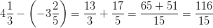
Součet: 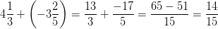
$$x=\frac{14}{15} : \frac{116}{15}= \frac{14}{116}= \frac{7}{58}$$

2) Doplňte tabulku na výpočet procent. (p označuje počet procent, č procentovou část a z je základ)
p | 20% | 60% | 125% | 42% | 0,5%
č | 280 | 36 | 775 | 8 400 | 0,05
z | 1400 | 60 | 620 | 20 000 | 10
3) Vodorovná vzdálenost dvou míst je 1,5 km. Určete, jak daleko od sebe budou obrazy těchto míst na turistické mapě, jejíž měřítko je 1 : 25000.
skutečnost: 1,5 km = 1500 m = 150 000 cm;
měřítko: 25 000 cm
mapa: 150 000 : 25 000 = 6 cm

4) Ve středové souměrnosti se středem souměrnosti S, sestrojte k danému trojúhelníku ABC jeho obraz A´B´C´.
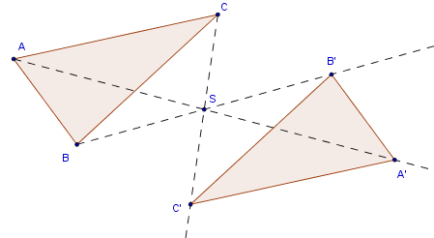

5) Uprostřed čtvercového pozemku o straně 80 m je kruhový bazén, který zaujímá 20% výměry pozemku. Určete poloměr tohoto bazénu.
obsah pozemku:
obsah bazénu:
poloměr bazénu: $r^{2}= \frac{S_{2}}{π} →$ $r= \sqrt{\frac{S_{2}}{π}}= \sqrt{\frac{1 250}{3,14}}=20,2 m$
6) Karel jel navštívit Petra. Cesta tam mu trvala 18 minut a jel průměrnou rychlostí 25 km/hod. Zjistěte, jak velká byla Karlova průměrná rychlost na zpáteční cestě, jestliže mu jízda trvala 24 minut.
jízda tam:
ujetá dráha:
jízda zpět:
průměrná rychlost: 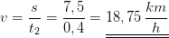
7) Na účtě bylo uloženo 36500 Kč po dobu pěti let při ročním úroku 2,5%. Určete, jaká částka byla na knížce po uvedených pěti letech.
zvýšení o 2,5% … celkem 102,5% = 1,025
- rok: 36 500.1,025 = 37 412,5 Kč
- rok: 37 412,5.1,025 = 38 347,81 Kč
- rok: …dopočítej
- rok: …
- rok: 40 289,17.1,025 = 41 296,40 Kč

8) Kosočtverec ABCD má obsah 225 cm² a delší úhlopříčku AC dlouhou 45 cm. Vypočítejte délku uhlopříčky BD.
Pythagorova věta nebo vzorec
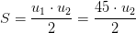
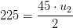

9) Průměr plné kovové kuličky je 2,5 cm. Zjistěte hmotnost této kuličky, je-li hustota materiálu 7800 kg/m³.
objem kuličky: 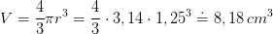
hmotnost kuličky: m = $ρ .V=7,8 . 8,18=63,8 g$

10) Vypočítejte objem a povrch trojbokého hranolu o výšce 12 cm, je-li podstavou pravoúhlý trojúhelník o odvěsnách 3 cm a 4 cm.
obsah podstavy: 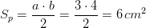
objem hranolu:
obsah pláště:
povrch hranolu:

